О заказе еды и товаров через интернет
В условиях соблюдения режима самоизоляции услуга доставки еды на дом становится все более востребованной.
Доставка готовых блюд по заказу потребителя осуществляется через интернет или по телефону. Со всей информацией о меню конкретного кафе или ресторана и изображением блюд можно ознакомиться на интернет-сайтах или в мобильных приложениях.
Поставщик услуг. В большинстве случаев реализация продукции общественного питания осуществляется через специальные сервисы владельцев агрегатора, поэтому владелец агрегатора обязан в соответствии с п. 1.2 ст. 9 Закона РФ от 07.02.1992 № 2300-1 «О защите прав потребителей» довести до сведения потребителей информацию о себе и о продавце, разместить на своем сайте. Не менее важна информация о предлагаемой продукции общественного питания, которая также подлежит размещению на сайте.
Курьеры. Люди, которые доставляют еду должны соблюдать правила личной гигиены: надевать медицинские маски, перчатки, использовать дезинфицирующие салфетки и кожные антисептики для обработки рук, а также приезжать к заказчику в чистой форменной одежде, с чистыми продезинфицированными емкостями для транспортировки готовых блюд, с личной медицинской книжкой, оформленной в установленном порядке.
При получении заказа обратите внимание на наличие информации на блюдах:
- фирменное наименование (наименование) предлагаемой продукции с указанием способов приготовления и входящих в ее состав основных рецептурных компонентов;
- сведения о массе (объеме) порции продукции общественного питания (блюда, изделия);
- сведения о пищевой ценности продукции общественного питания (химическом составе и калорийности);
- обозначение нормативных или технических документов, в соответствии с которыми изготовлена продукция;
Для продукции, которая не изготавливается по индивидуальному заказу:
- дата и час изготовления;
- срок годности, условия хранения;
- наименование и место нахождения изготовителя пищевой продукции или фамилию, имя, отчество и место нахождения индивидуального предпринимателя - изготовителя пищевой продукции;
- рекомендации заказчику по приготовлению (при необходимости).
При получении заказа соблюдайте правила безопасности:
- осуществляйте бесконтактную оплату заказа с помощью онлайн-оплаты и выбирайте бесконтактную доставку заказа;
- при оплате через мобильный терминал используйте перчатки или после оплаты вымойте руки с мылом и протрите их дезинфицирующим средством;
- при вручении заказа курьер по доставке готовых блюд должен поставить емкость (короб) у двери, отойти от двери на расстояние около 1,5 метров и сообщить вам о доставке по телефону.
Не все так просто и с заказом товаров через интернет. Чтобы обезопасить себя от некачественных услуг воспользуйтесь советами Роспотребнадзора.
Совет № 1
Перед оформлением заказа в интернет-магазине проверьте, есть ли на сайте информация о реквизитах продавца: фирменное наименование (наименование), место нахождения (адрес), режим работы, ОГРН/ОГРИП.
Совет № 2
Будьте бдительны, если сайт (или страница сайта) в Интернете привлекает «самыми низкими» ценами, однако, оплата товаров возможна только одним способом - безналичным расчетом.
Совет № 3
Не переводите деньги за покупку на банковскую карту некоего физического лица. Поинтересуйтесь, придет ли вам на почту электронный чек. Электронный чек должен направляться на указанный покупателем адрес электронной почты или абонентский номер. В чеке должен быть указан адрес сайта продавца.
Совет № 4
Покупатель вправе отказаться от товара в любое время до его передачи, а после передачи товара - в течение 7 дней.
В случае если информация о порядке и сроках возврата товара надлежащего качества не была предоставлена в письменной форме в момент доставки товара, покупатель вправе отказаться от товара в течение 3 месяцев с момента передачи товара (пункт 21 Правил продажи товаров дистанционным способом», утвержденных постановлением Правительства РФ от 27.09.2007 № 612)
Совет № 5
Если товар куплен через сайт владельца агрегатора информации о товарах, то претензию можно предъявить такому владельцу агрегатора:
- в случае предоставления потребителю недостоверной или неполной информации о товаре или продавце, на основании которой потребителем был заключен договор купли продажи с продавцом;
- если товар не передан в срок.
Признаки сайта-агрегатора: на таком сайте размещена информация о товаре, там же происходит выбор и оформление заказа, денежные средства поступают на банковский счет такого посредника.
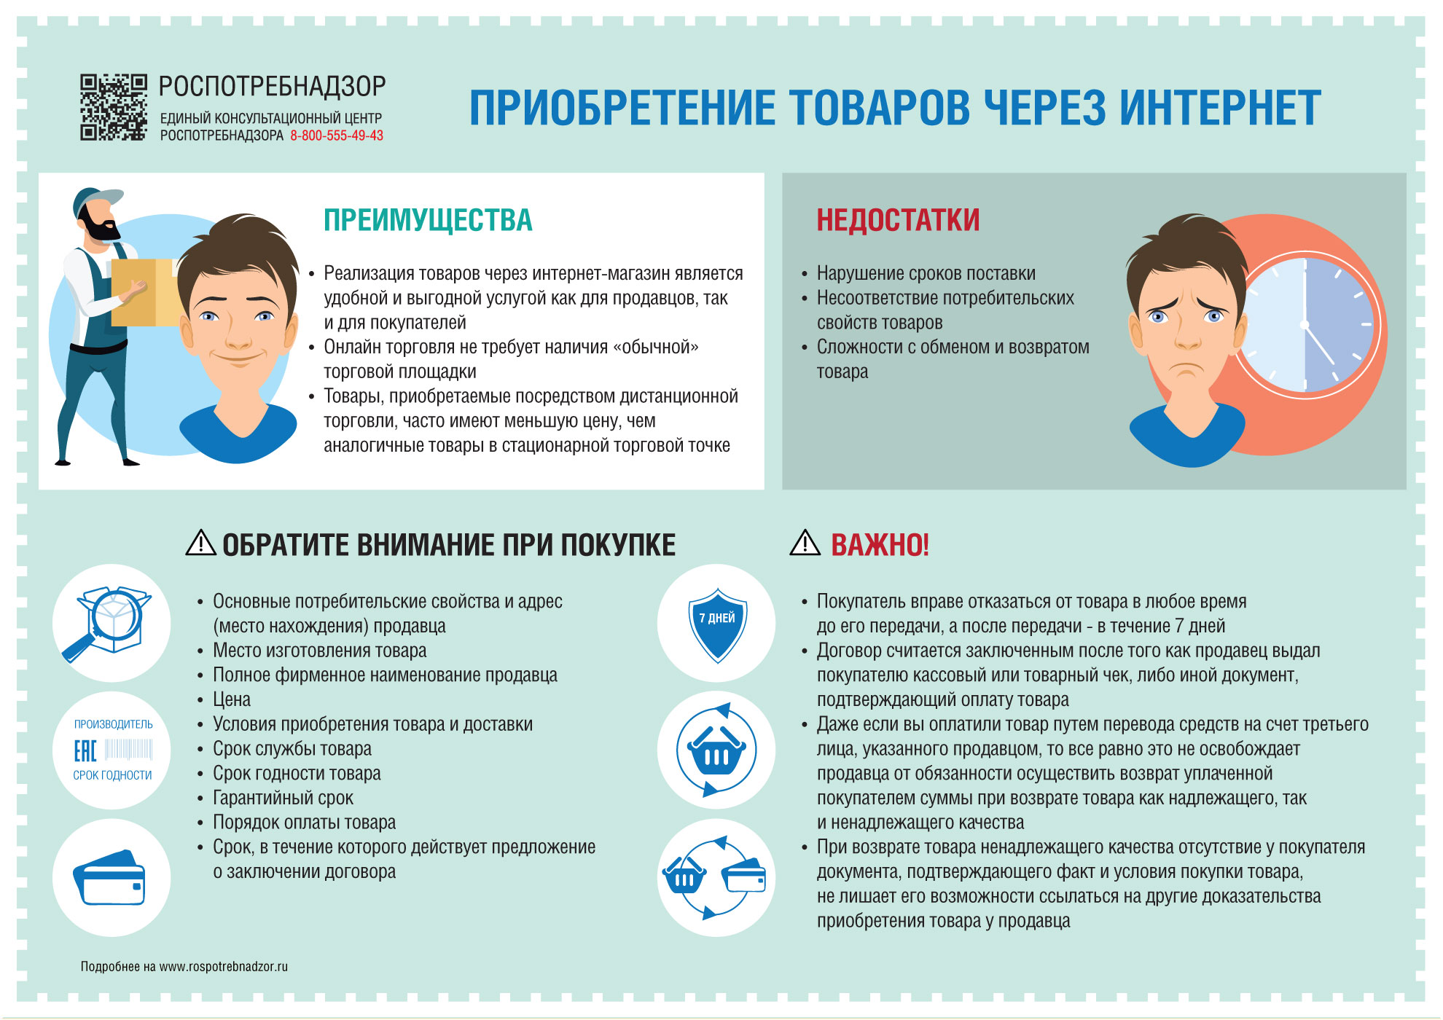

Начало формы

